‘Het fontein’ aangepakt
10-7-2013 door: Redactie HALLO bewerking PO
Het Kronenbergse Greenteam was afgelopen week druk bezig met het opknappen van wat in de volksmond ‘het fontein’ wordt genoemd: de hoek van De Hees en de Meerweg. Nadat vrijwilligers eerder al struiken en een aantal bomen gerooid hadden, was het tijd om te schoffelen.
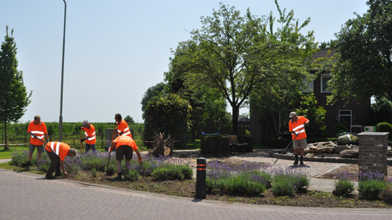
Het Greenteam is ontstaan uit een pilot om de zelfredzaamheid van Kronenberg te vergroten en het dorp toekomstbestendig te maken. Het team bestaat inmiddels uit elf vrijwilligers. Die vrijwilligers begonnen vorige week met het opknappen van ‘het fontein’. De daadwerkelijke fontein stroomt na twee jaar weer en het onderhoud schiet al aardig op. “Er komen een aantal vakken waar bloemen in komen, zoals de roos die ons kerkdorp heeft gekregen”, vertelt Jan Philipsen, lid van de dorpsraad en het Greenteam. “De hoek wordt zo een stuk opener, mensen kunnen de bankjes nu tenminste zien staan.” Naast planten en de al eerder opgeknapte bankjes, komt er ook een grote boomstam waaruit twee bankjes en een houtsnijkunstwerk gezaagd zijn. “Die bomen stonden nog op het oude schoolplein. Daar is een kroeënekraan in gezaagd”, vertellen de mannen. “En ze zitten ook nog lekker.”
Het Greenteam wordt ondersteund door de gemeente: zij doen het werk, de gemeente vergoedt materialen. Jan Philipsen: “Dat gaat perfect. Je moet zelf actie ondernemen, dan gebeurt er tenminste wat in het dorp.”

